Datum: 9. 4. 2021
Razred: 9. A
Predmet: ZGO
Učni pripomočki: zvezek, delovni zvezek (113-115)

Pozdravljeni!
Danes boste spoznali, kakšen pa je bil položaj Slovencev izven meja matične domovine. Spoiler: ni jim bilo fajn.
Prebrali boste kar nekaj besedila in si podčrtali pomembne stvari.
Potem pa si boste napisali naslov:

POLOŽAJ SLOVENCEV IZVEN MEJA MATIČNE DRŽAVE

Zdaj pa si boste prepisali tole:
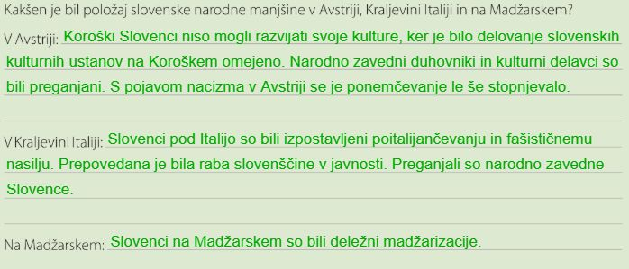
Do naslednje ure pa boste prebrali snov o KRALJEVINI SHS na straneh od 116 do 120.

In to bo vse za danes! učitelj Ivan

